Задание

1. Используя команду cat в терминале операционной системы Linux, создать два файла Домашние животные (заполнив файл собаками, кошками, хомяками) и Вьючные животными заполнив файл Лошадьми, верблюдами и ослы), а затем объединить их. Просмотреть содержимое созданного файла. Переименовать файл, дав ему новое имя (Друзья человека).

Cat > homeanimals.txt

dogs

Cats

Hamsters

Ctrl+D.

Cat > rideanimals.txt

horses

camels

donkeys

Ctrl+D.

**Cat** homeanimals.txt rideanimals.txt > animals.txt

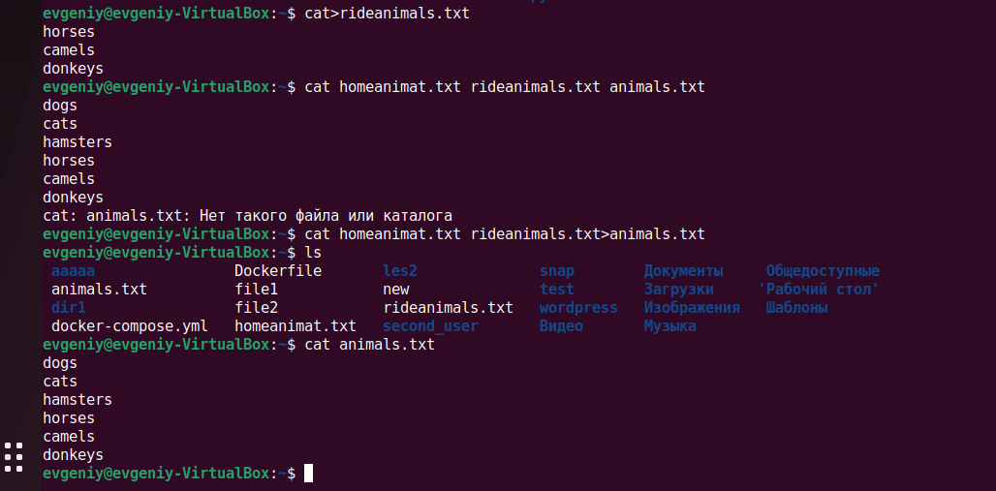

Mv animals.txt frienspeople.txt

1. Создать директорию, переместить файл туда.

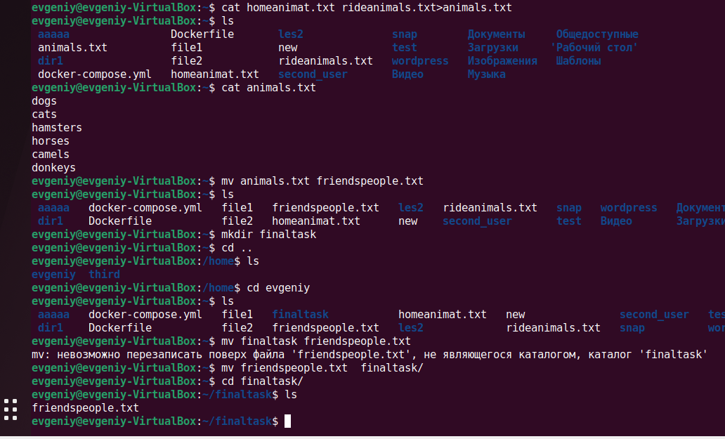

1. Подключить дополнительный репозиторий MySQL. Установить любой пакет из этого репозитория.

Sudo wget https://dev.mysql.com/get/mysql-apt-config_0.8.29-1_all.deb

1. Установить и удалить deb-пакет с помощью dpkg.

sudo dpkg -i mysql-apt-config_0.8.29-1_all.deb

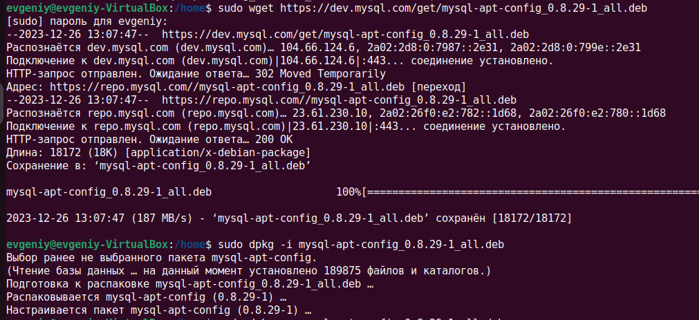

sudo dpkg -r mysql-apt-config_0.8.29-1_all.deb

1. Выложить историю команд в терминале ubuntu

Выше каждый шаг выложен со скринами

1. Нарисовать диаграмму, в которой есть класс родительский класс, домашние животные и вьючные животные, в составы которых в случае домашних животных войдут классы: собаки, кошки, хомяки, а в класс вьючные животные войдут: Лошади, верблюды и ослы).

|  |  |  |  |  |  |  |
| --- | --- | --- | --- | --- | --- | --- |
|  |  |  |  |  |  |  |
|  |  |  |  |  |  |  |
|  | |  | | --- | |  | |  | **Животные** | |  | | --- | |  | |  |  |
|  |  |  |  |  |  |  |
|  | **Домашние** |  |  |  | **Вьючные** |  |
|  |  |  |  |  |  |  |
|  | собаки |  |  |  | лошади |  |
|  | кошки |  |  |  | верблюды |  |
|  | хомяки |  |  |  | ослы |  |
|  |  |  |  |  |  |  |
|  |  |  |  |  |  |  |
|  |  |  |  |  |  |  |

7. В подключенном MySQL репозитории создать базу данных “Друзья человека”

8. Создать таблицы с иерархией из диаграммы в БД

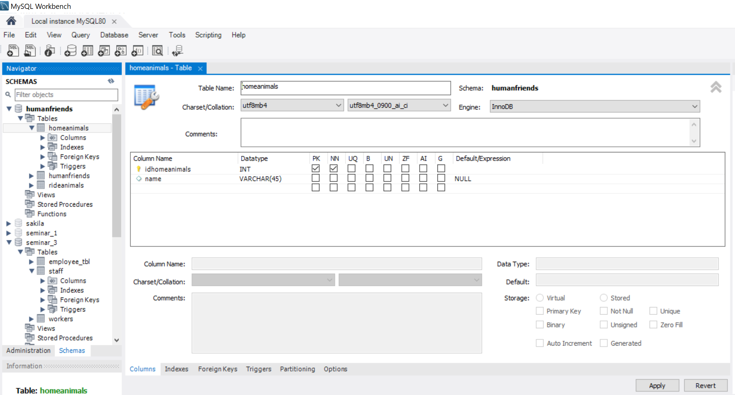

9. Заполнить низкоуровневые таблицы именами(животных), командами которые они выполняют и датами рождения

Пример,

SELECT * FROM humanfriends.horse;

INSERT INTO `humanfriends`.`horse` (`idhorse`, `idrideanimals`, `namehorse`, `commands`, `dataofbirth`) VALUES ('1', '1', 'George', 'sit', '18.05.2023');

INSERT INTO `humanfriends`.`horse` (`idhorse`, `idrideanimals`, `namehorse`, `commands`, `dataofbirth`) VALUES ('2', '1', 'Michael', 'swim', '11.05.2022');

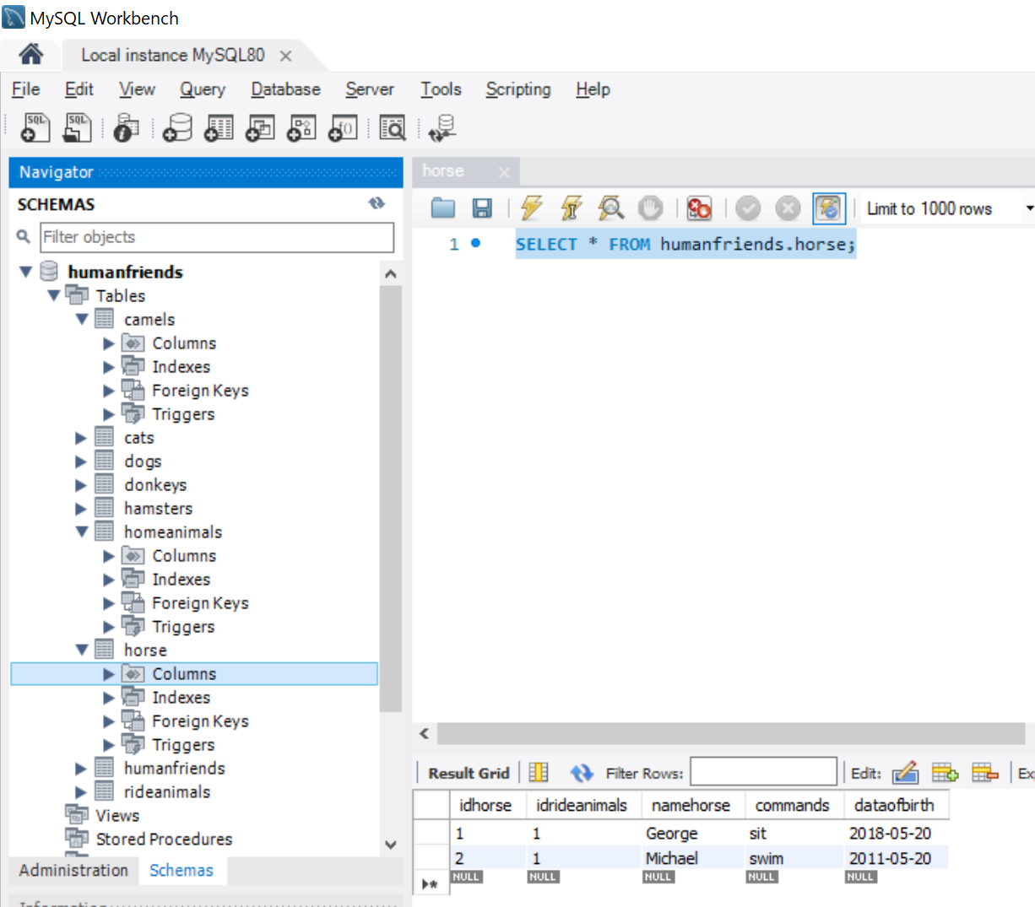

10. Удалив из таблицы верблюдов, т.к. верблюдов решили перевезти в другой питомник на зимовку. Объединить таблицы лошади, и ослы в одну таблицу.

**DROP TABLE `humanfriends`.`camels`;**

**SELECT h.*, d.* FROM horse h LEFT JOIN donkeys d ON 'h.idrideanimals'='d.idrideanimals'**

**UNION ALL**

**SELECT h.*, d.* FROM horse h RIGHT JOIN donkeys d ON 'donkeys.idrideanimals'='horse.idrideanimals';**

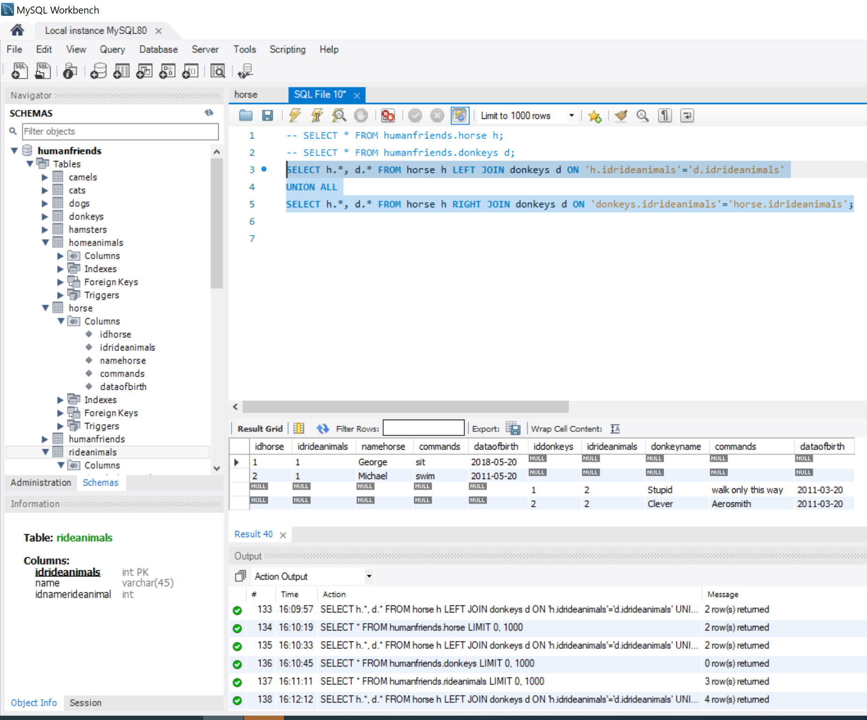

11.Создать новую таблицу “молодые животные” в которую попадут все животные старше 1 года, но младше 3 лет и в отдельном столбце с точностью до месяца подсчитать возраст животных в новой таблице

**-- drop table young_animal;**

**CREATE TABLE young_animal AS**

**SELECT h.namehorse, h.dataofbirthh, d.donkeyname, d.dataofbirth**

**FROM horse h LEFT JOIN donkeys d ON 'h.idrideanimals'='d.idrideanimals'**

**UNION ALL**

**SELECT h.namehorse, h.dataofbirthh, d.donkeyname, d.dataofbirth**

**FROM horse h RIGHT JOIN donkeys d ON 'h.idrideanimals'='d.idrideanimals'**

**WHERE (h.dataofbirthh>'2022.12.28' and h.dataofbirthh<'2020.12.28') or**

**(d.dataofbirth>'2022.12.28' and d.dataofbirth<'2020.12.28');**

14. Написать программу, имитирующую работу реестра домашних животных

https://github.com/evgeniyvspb/examen.git